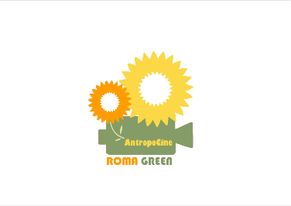 

**Annunciati i vincitori dell’edizione 2024**

**AntropoCine Film Fest**

**L’appuntamento col cinema che parla d’ambiente**

Roma - Nuovo Cinema Aquila (via L’Aquila, 66)

Venerdì 13 dicembre - h. 22.00

Si è svolta venerdì 13 dicembre al Nuovo Cinema Aquila di Roma la **serata di premiazione** dell’**Antropocine Film Fest,** appuntamento di proiezioni, anticipazioni e riflessioni sui diversi modi di raccontare l’ambiente e l’ecologia attraverso il cinema, promosso dall'Associazione culturale **Roma Green** per mettere in evidenza l’incontro tra cinema, ambiente e sociale, proponendo i valori dello sviluppo sostenibile.

Nel corso della cerimonia conclusiva sono stati resi noti i nomi dei vincitori dell’edizione 2024 proclamati dalla giuria composta da **Giorgio Grimaldi (Link University), Nathalie (Cantante), Jessica Giaconi (AIC), Paola Mammini (regista e sceneggiatrice), Cristina Nadotti (giornalista).**

E’ risultato vincitore il documentario **Ultimo biglietto per l’arca di Noè** (65’), diretto da **Viviana Di Russo e Riccardo Di Russo** sulle minacce e il rischio di estinzione per molte specie animali e sull’impegno per la loro conservazione di un’estesa comunità internazionale di zoo e acquari con questa motivazione: “Un emozionante documentario sulla biodiversità dall’ammirevole stile soggettivo, che non si disperde in riprese dai puri fini estetici, ma rimane perfettamente in linea con il focus del racconto, in un susseguirsi dinamico di immagini e concetti che catturano l'attenzione e arrivano dritti al cuore. L’opera getta un nuovo sguardo sul rapporto uomo/animale, attraverso la narrazione di esperienze molto coinvolgenti: in particolare il tema del reinserimento delle specie a rischio di estinzione viene trattato, e girato, con un linguaggio cinematografico intimo, onesto e diretto”.

La giuria, inoltre, ha voluto assegnare **due menzioni speciali**.

La prima al documentario **Donkey first** (40’) di **Eleonora Marino,** viaggio nell’Italia a “zoccolo” d’asino con la seguente motivazione: “Una bellissima storia vera raccontata ‘in purezza’, senza bisogno di aggiungere retorica buonista come spesso accade nella rappresentazione di scelte di vita alternative come quella di Daniele Corsi, tanto che viaggiare con lui attraverso l’Italia in compagnia dei suoi clienti, meravigliosi asini, appare un privilegio. Apparentemente imperfetta, l’opera si arricchisce invece di immagini fotograficamente ed esteticamente funzionali alla narrazione: emotivamente coinvolgente, sincero, divertente e poetico, il film è capace di creare una profonda empatia tra l’opera e lo spettatore”.

La seconda menzione è andata al documentario **Image Hunter (**52’**)** di **Giacomo Agnetti,** un film a cavallo tra il mondo dei graffiti e quello della conservazione delle specie animali con la testimonianza dello street artist **Hitnes**, famoso per i suoi murales raffiguranti animali fantastici. L’artista in persona ha ritirato il premio. La giuria si è espressa così: “Un soggetto originale, ben sviluppato da montaggio e fotografia: il percorso di conoscenza della storia dell’ornitologo e pittore Audubon, intrapreso dallo street artist Hitnes, ben rappresenta la difficoltà e lo stupore di avventurarsi nel complesso rapporto tra uomo e natura. Hitnes, appassionandosi al lavoro di Audubon, lo restituisce mediante lo studio e la reinterpretazione delle sue opere proseguendo quella che fu la sua missione di amore e rispetto per gli uccelli e la natura. Il film è efficace anche nel mostrare uno dei cardini della lotta al cambiamento climatico: le scienze umanistiche e tecniche devono procedere insieme in percorsi multidisciplinari. Un sodalizio senza tempo tra due artisti eccezionali”.

La serata è stata l’occasione per una doppia festa. Sono stati, infatti, consegnati i anche i premi del **Clorofilla Film Fest**, kermesse gemellata con AntropoCine. Le due manifestazioni, unitamente, hanno assegnato una **menzione Festambiente** al poetico documentario del regista **Luca Calvetta, Hidden Sea.**

L’AntropoCine film Fest, **promosso con il sostegno della Regione Lazio** (Avviso Pubblico: Promozione "Lazio Terra di Cinema. Festival, Rassegne, Premi per sostenere la cultura cinematografica e audiovisiva nei territori”) si prefigge di dare parola ai protagonisti del cinema green di oggi attraverso incontri con docenti universitari, giornalisti, scrittori, attori e filmmakers. Il festival fotografa la recente **produzione cinematografica nazionale** dando spazio alle opere più recenti dei filmmakers italiani a testimonianza di come i nostri autori siano sempre più attenti alle tematiche ambientali e di come, ormai, si possa parlare a pieno titolo di un **“Ecocinema italiano”.**

Ingresso 5 euro (ridotto per chi presenta il biglietto del trasporto pubblico)

Come raggiungere il Nuovo CinemaAquila dalla Stazione Roma Termini: in metropolitana fermata Pigneto, autobus numero 105 e numero 50 -Tram numero 5 oppure numero 14

Ufficio stampa: Mario Giuliano Marino 3425174547 marinoufficiostampa@gmail.com

Info: www.antropocine.it [info@romagreenfilmfest.it](mailto:info@romagreenfilmfest.it)

Promosso da

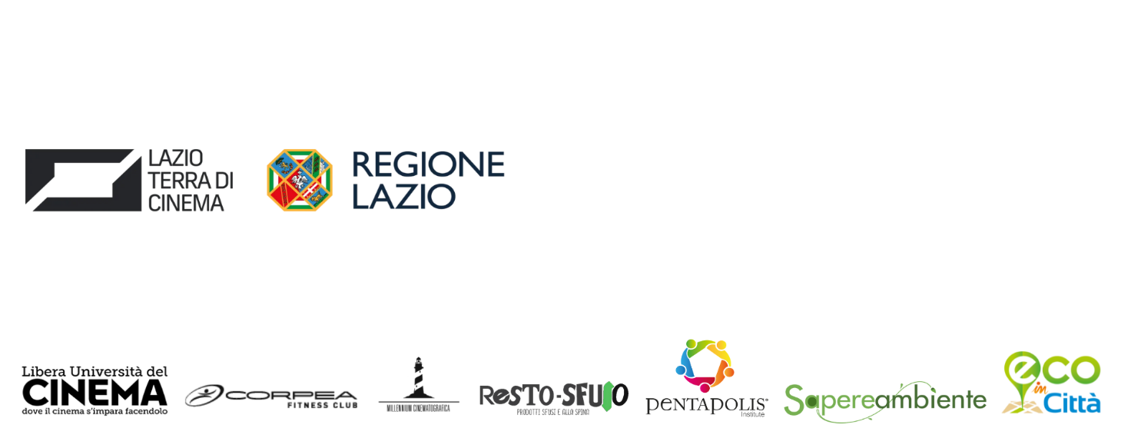

Partner Media Partner

